МИНОБРНАУКИ РОССИИ
Санкт-Петербургский государственный
электротехнический университет
«ЛЭТИ» им. В.И. Ульянова (Ленина)
Кафедра автоматики и процессов управления

отчет
по лабораторной работе №1
по дисциплине «Программирование»
Тема: Определение принадлежности точки
прямоугольному треугольнику на плоскости

Студент гр. 6391 |  | Дегтярев К.В.
Преподаватель |  | Писарев А.С.

Санкт-Петербург
2026

Цель работы (задание)
Прямоугольный треугольник на плоскости задан координатами вершин (координаты задаются константами, гипотенуза лежит на прямой y = x). Необходимо разработать программу, которая позволила бы вводить с клавиатуры последовательность координат точек на плоскости (признак окончания последовательности – ввод координат x = 0 и y = 0) и для каждой из указанных точек выводить на экран сообщение, содержащее сведения о том, попала ли точка в треугольник.
В данном решении рассматривается случай, когда катеты треугольника параллельны координатным осям. Координаты точки прямого угла вводятся пользователем.
Алгоритм решения
- Программа запрашивает у пользователя координаты вершины прямого угла.
- Программа запрашивает координаты точки для проверки у пользователя.
- Проходит проверка относительно прямой y = x, тк при разном расположении точки относительно данной прямой, происходят разные проверки.
- Если точка находится выше прямой y = x, то она должна быть ниже прямой равной ординате заданной точки (y = x0) и правее прямой равной абсциссе заданной точки (x = y0).
- В противном случае точка, наоборот должна лежать выше прямой равной ординате заданной точки (y = x0) и левее прямой равной абсциссе заданной точки (x = y0).
- Если точка попадает под все условия, то программа выводит информацию о том, что точка входит в подходящую под условия задачи область.
- Иначе выводит обратный результат.

Текст программы
#include <iostream>
#include <vector>

using namespace std;

int main() {
vector<float> a(2);
cin >> a[0] >> a[1];

float y1 = a[1];
float x1 = a[0];

while (true) {
vector<float> tochka(2);
cin >> tochka[0] >> tochka[1];

float x = tochka[0];
float y = tochka[1];

if (x == 0 && y == 0) {
break;
}

if (y1 > x1) {
if (x >= x1 && y <= y1 && y >= x) {
cout << "involved\n";
}
else {
cout << "not involved\n";
}
}
else {
if (x <= x1 && y >= y1 && x >= y) {
cout << "involved\n";
}
else {
cout << "not involved\n";
}
}
}
return 0;
}

Тесты программы
Тест 1 (x0 = 10; y0 = 0; точки на гипотенузе)
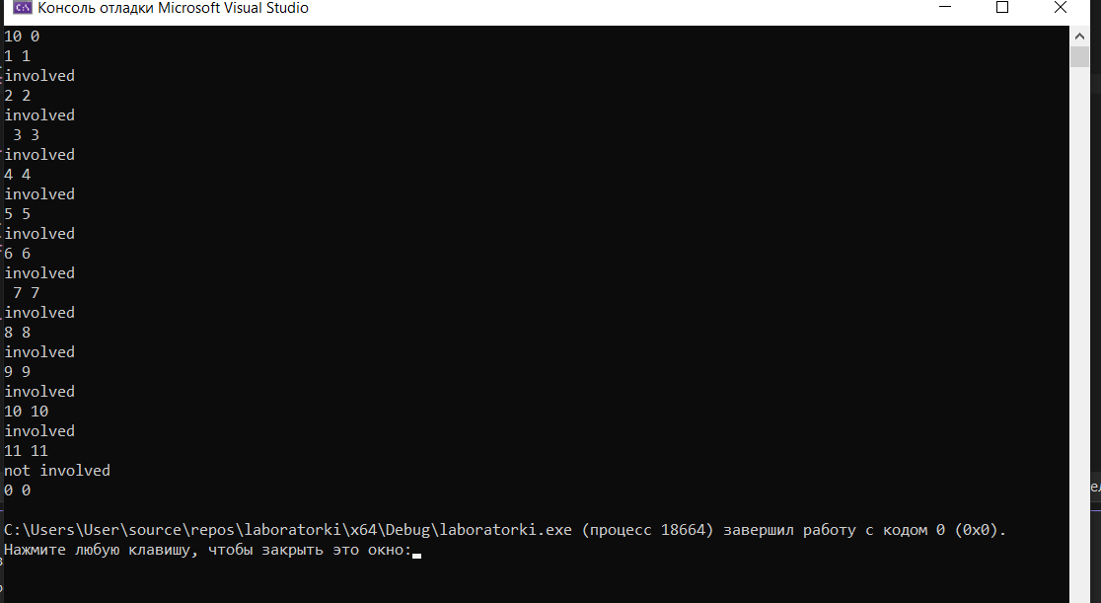
Тест 2 (x0 = -5; y0 = -7; точки внутри треугольника)
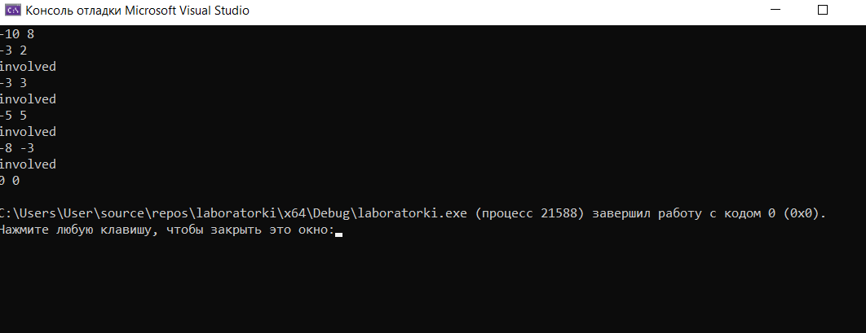
Тест 3 (x0 = 1000.2; y = 50.6; точки вне треугольника)
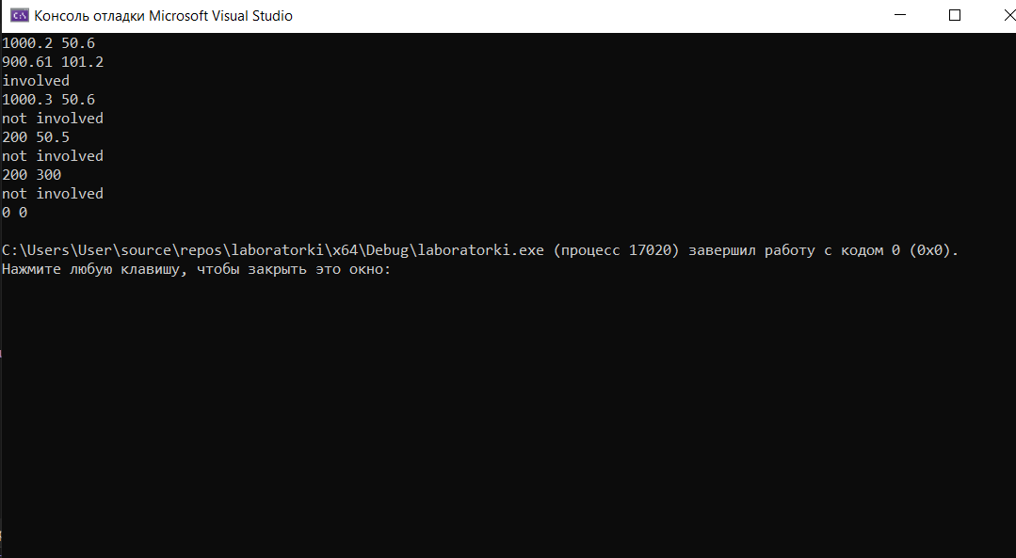
Вывод
Программа в 100% случаев выводит правильный ответ на вопрос находится-ли точка в прямоугольном треугольнике с гипотенузой на прямой y = x, а вершина прямого угла задается пользователем

